מטלה 1-פיתוח אינטרנט מזל איסקוב 208897207 תומר סביר 205857329

***בחלק המעשי ,השם שלי בפוטר הוא קישור לגיט האב***

**HTML**

1) שני סוגים שונים של אלמנטים של טפסים :

## a) <output> Element:

זהו אלמנט שמייצג תוצאות של חישוב עם בר סלידה . ניתן לשחק עם בר הסלידה ובכך לשנות את תוצאת החישוב שמוצגת במסך.

<form action="/action_page.php"  
  oninput="x.value=parseInt(a.value)+parseInt(b.value)">  
  0  
  <input type="range"  id="a" name="a" value="50">  
  100 +  
  <input type="number" id="b" name="b" value="50">  
  =  
  <output name="x" for="a b"></output>  
  <br><br>  
  <input type="submit">  
</form>

Oninput כמובן ניתן לשחק עם הפעולות החשבוניות . ניתן לראות בשורה השנייה את התכונה

ואת הפעולה שאנו עושים איתם(+) b&a ניתן לראות בשורה זו שאנו מגדירים שני משתנים

ניתן לשנות את הפעולה החשבונית שמוגדרת שם . בהמשך אנו מגדירים מה כל משתנה עושה .

והוא מוגדר כסוג "טווח" כלומר זה הבר סלידה שלנו , הערך הדיפולטיבי הוא 50:a הראשון הוא

והוא מוגדר כסוג "מספר" שזו בעצם תיבה שבה אנחנו גם יכולים להזין מספר משל עצמנו וגם :b השני הוא

יכולים לנווט במספר שאנו רוצים באמצעות חצים בצד בתיבה .

שם אנו מגדירים את התוצאה שמוצגת ברגע שמוזנים המספרים Output אנו רואים למעשה עוד תווית

שאנו רוצים . ניתן לראות שהיא מוזנת לפי המשתנים שהגדרנו לעיל .

# b) <optgroup> Tag

זהו אלמנט שנועד לקבץ אופציות ברשימת נפתחת. כלומר אם ישנה תיבה שבה המשתמש צריך לבחור את אחת האופציות כבחירה שלו אז טופס זה מסוגל לקבץ ובכך לחלק לקבוצות את סוגי האופציות ובכך להקל על המשתמש בבחירה שלו ולמקד אותו .

ניתן לראות שימוש בטופס כזה באתרי קניות למשל שבו המשתמש צריך לבחור איזה סוג של סחורה להציג ואז ניתן למקד בתוך תיבת הבחירה האם הוא מעוניין בסחורה לגברים או לנשים ובתוך זה האם הוא מעוניין בביגוד חורף או קיץ ובתוך זה יהיו אופציות של מכנסיים או חולצות או נעליים וכדומה ...

<select>  
  <optgroup label="Swedish Cars">  
    <option value="volvo">Volvo</option>  
    <option value="saab">Saab</option>  
  </optgroup>  
  <optgroup label="German Cars">  
    <option value="mercedes">Mercedes</option>  
    <option value="audi">Audi</option>  
  </optgroup>  
</select>

זה למעשה התווית שנותנת כותרת לקבוצת הפריטים הקטנים לבחירה (לצורך העניין: " בגדי Optgroup

נשים"). הכותרת תהיה מודגשת כך שניתן יהיה להבדיל בין השם של הקבוצה לשם של פריט

מסמל כל אופציה תחת שם של קבוצה Option

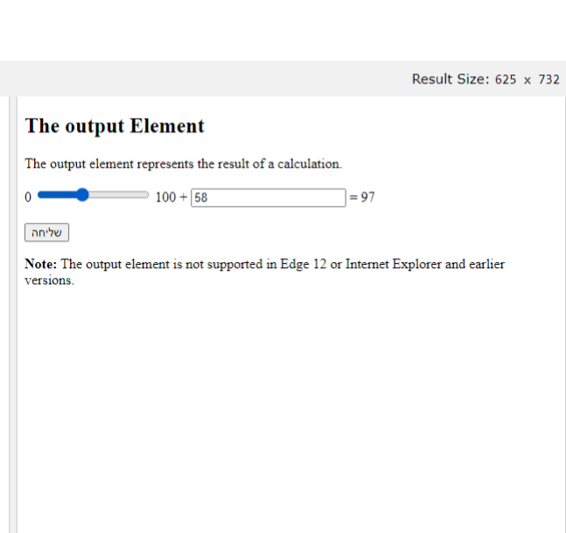

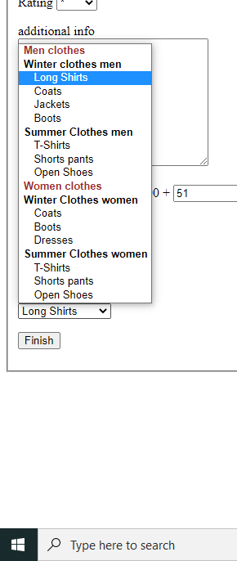

3) לגבי HTML ו- PHP – האם כל אחד מהם הוא טכנולוגיה של צד השרת, של צד הלקוח או של שני הצדדים? הסבירו בקצרה.

HTML נחשבת שפה שנחשבת כעיקרון כטכנולוגיה של צד הלקוח . היא למעשה בונה את כל ה"תשתית" של דף האינטרנט, היא בונה אובייקטים שאחר כך בעזרת css וjavascript (הכי נפוצה כי נתמכת על ידי כל הדפדפנים) אנו מייצרים לבהם פונקציונאליות ועיצוב.

PHP הינה שפה שהיא טכנולוגיה ששייכת לצד השרת. היא שייכת לצד השרת כיוון שהיא דורשת שרת כדי שיריץ את הקוד שלה. קוד הphp מבוצע בשרת ותוצאת הביצוע חוזרת לדפדפן.

למעשה את שפת הPHP אנו מטמיעים על גבי קוד HTML ולכן ניתן להתייחס לHTML כשפה ששייכת לשני הצדדים.

4) דרך א: שימוש בspan . span הוא למעשה דומה מאוד לdiv מלבד כך שהוא למעשה אלמנט מוטבע.

אלמנטים מוטבעים הם אלה שתופסים רק את החלל שתחום על ידי התגיות שמגדירות את האלמנט במקום לשבור את זרימת התוכן . לכל תמונה ניצור span משלה ובתוך הspan נשים את התמונות הרצויות. ברגע שהדבקנו את מספר התמונות הרצויות לנו בשורה מסוימת , ניתן פשוט לרדת שורה באמצעות <br>.

זו השיטה הכי "טיפשה" שניתן לעשות שכן אם התמונות יהיו גדולות מספיק אז למעשה תהיה גלישה מהשורה כיוון שspan משתמש בחלל הפנוי של הדף ואם לא יהיה לו מספיק מקום הוא יגלוש לשורה הבאה.

מובן שניתן יהיה לתקן את הגודל של התמונה במקרה כזה כדי לסדר את הבעיה הזאת.

בסעיף זה נתבקשנו בשורה אחת שלוש תמונות בשורה השנייה שתי תמונות ובשורה השלישית שלוש תמונות גם כן . נראה דוגמא של הקוד למילוי הוראות אלה .

  <span >

        <img src="Image Url" ></span>

    <span>

        <img src="Image Url" > </span>

    <span>

        <img src="Image Url" ></span>

    <br>

    <span>

        <img src="Image Url" >    </span>

    <span>

        <img src="Image Url" >  </span>

    <br>

    <span>

        <img src="Image Url" >    </span>

    <span>

        <img src="Image Url" >    </span>

    <span>

        <img src="Image Url" >  </span>

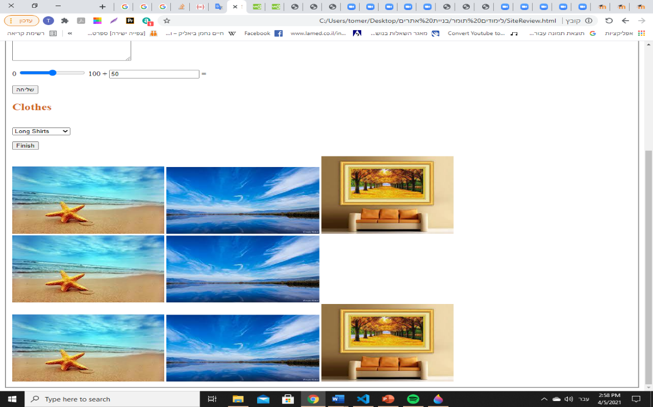

דרך ב: שימוש בtable כאשר כל שורה נסמן ב tr כשורה של הטבלה וכל תמונה תסומן בtd כרובריקה בתוך השורה הרלוונטית . אפשר לשחק במרווחים בין התמונות באמצעות הגדרות עיצוב לטבלה של WIDTH וכאמור על מנת שבאמת זה לא יראה כמו טבלה אלא כמו תמונות אחת ליד השנייה אפשר להגדיר את עובי הגבולות של הטבלה כ0 .

<table  style="border-width: 0ch;width: 50%;" >

    <tr>

    <td><img src="https://encrypted-tbn0.gstatic.com/images?q=tbn:ANd9GcRxu2qYOofS3bKip6Ydev8aKewUeWOB4zsckA&usqp=CAU"

         alt="" /></td>

    <td><img src="https://encrypted-tbn0.gstatic.com/images?q=tbn:ANd9GcRVGW9LPY5xrnqIU-BKnp0310_aeH8w1LGBAA&usqp=CAU"

         alt=""  /></td>

    <td><img src="https://encrypted-tbn0.gstatic.com/images?q=tbn:ANd9GcTCmKp4XIgV-T6kkSc13kwr570XTcUhBGFkEg&usqp=CAU"

         alt="" /></td>

    </tr>

    <tr>

        <td><img src="https://encrypted-tbn0.gstatic.com/images?q=tbn:ANd9GcRxu2qYOofS3bKip6Ydev8aKewUeWOB4zsckA&usqp=CAU"

             alt="" /></td>

        <td><img src="https://encrypted-tbn0.gstatic.com/images?q=tbn:ANd9GcRVGW9LPY5xrnqIU-BKnp0310_aeH8w1LGBAA&usqp=CAU"

             alt=""  /></td>

        </tr>

        <tr>

            <td><img src="https://encrypted-tbn0.gstatic.com/images?q=tbn:ANd9GcRxu2qYOofS3bKip6Ydev8aKewUeWOB4zsckA&usqp=CAU"

                 alt="" /></td>

            <td><img src="https://encrypted-tbn0.gstatic.com/images?q=tbn:ANd9GcRVGW9LPY5xrnqIU-BKnp0310_aeH8w1LGBAA&usqp=CAU"

                 alt=""  /></td>

            <td><img src="https://encrypted-tbn0.gstatic.com/images?q=tbn:ANd9GcTCmKp4XIgV-T6kkSc13kwr570XTcUhBGFkEg&usqp=CAU"

                 alt="" /></td>

            </tr>

  </table>

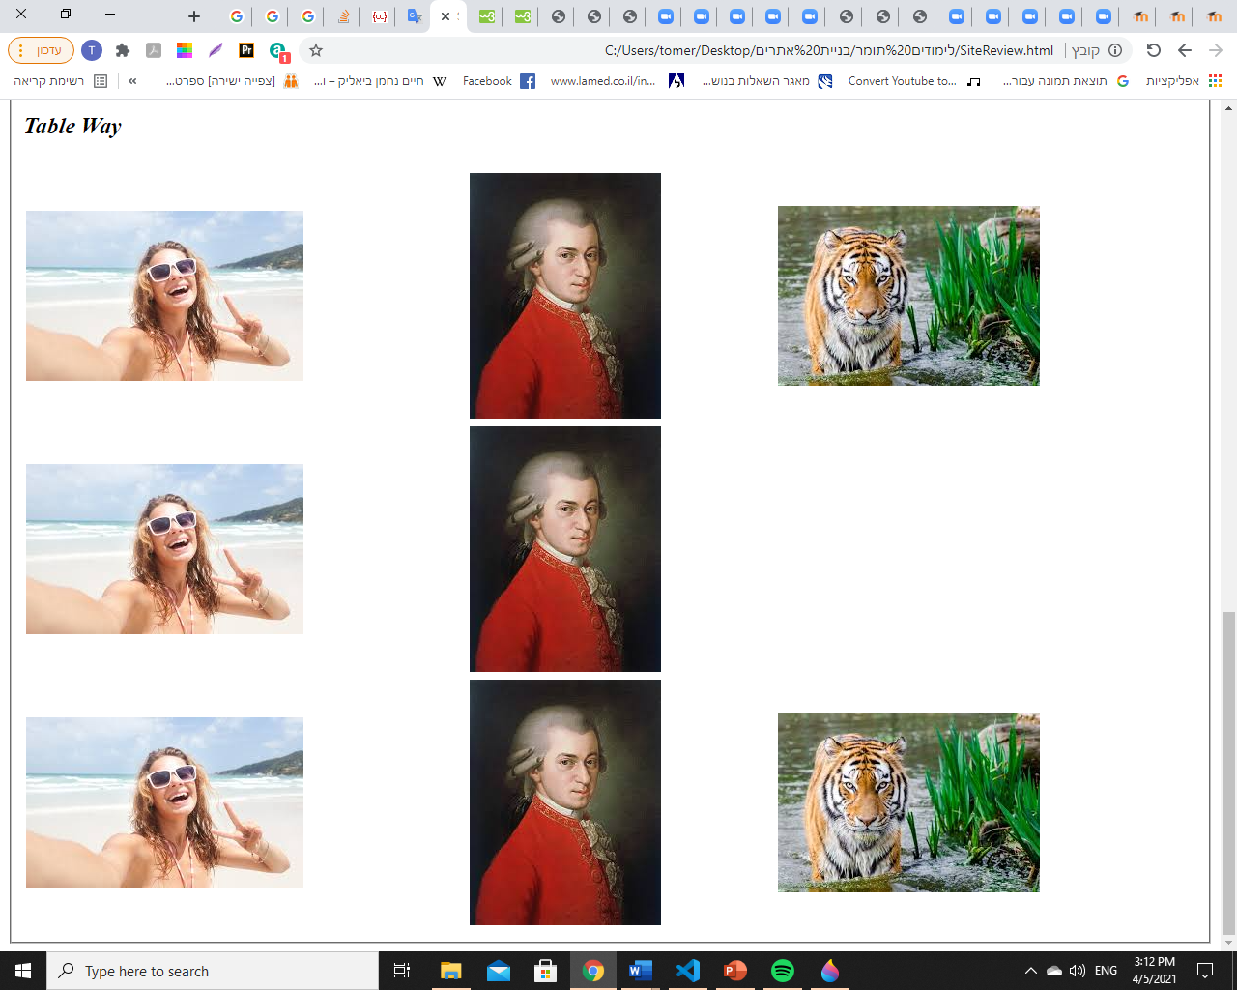

5) ההגדרה שלמדנו למושג שרת מתייחסת יותר לתוכנה, אילו פעולות עושה השרת ,כיצד הדפדפן עובד עם השרת ובנוסף נלמד גם לתכנת צד שרת באמצעות טכנולוגיית . ההגדרה שלמדנו לא מתייחסת לשרת במובן החומרתי שלו .PHP

שרת במובן התכנותי היא תוכנה שרצה על מחשב ומטרתה לספק שירותים למחשבים אחרים. היא מאזינה לבקשות של משתמשים שדורשים להתחבר אליה באמצעות פרוטוקולים קבועים מראש.

שרת במובן החומרתי הוא כמובן מחשב פיזי שיכול להריץ תוכנית שרת אחת או יותר וכמובן שיש לו דרישות חומרתיות מסוימות שיאפשרו להריץ את תוכניות השרת ולהתמודד עם ריבוי הבקשות ממשתמשים.

כלומר הוא לא נראה לעיןVisible 6) ניתן להגדיר בטפסים מידע שיועבר לשרת שהוא

למשתמש ואין לו כאמור אפשרות לשנות אותו . ערכים מוסתרים בדרך כלל מכילים מידע שיש לעדכן בעת "הגשת" הטופס .

<P><label> Insert Your Email:

<input type="email" name="UserMail"; >

<input type="hidden" name="Subject" value="Email">

<input type="hidden" name="Redirect" value="main.html">

</label></P>

שבצורה זו אנו יוצרים ערכים מוסתרים . הגדרנו בדוגמא הנ"ל מידע נוסף Type:"hidden” כאן יש לנו שימוש ב

שנשלח בנוסף לאימייל שהמשתמש מזין , נושא המייל וכתובת אינטרנט לפנות אליה במקרה של פנייה מחדש.

**Css**

1) א. ספאן יכול לשמש להכלת סגנון על אלמנטים פנימיים יותר ובנוסף הוא מועיל מאוד לקיבוץ של אלמנטים או להשמתם ומיקומם באותה שורה או באותו קו של אלמנטים נוספים כיוון שהוא אלמנט עיצוב פנימי ולא אלמנט בלוק כמו דיב ולכן הוא לא תופס שורה חדשה בהכרח אלא אם זה הכרחי ביחס לגודל של האובייקט.

ב. 3 יחידות יחסיות :

- יחסי לגודל הפונט של האלמנט (2 יחידות מידה אומרת פעמיים הגודל של הפונט הנוכחי) Em

- יחסי לגודל של האות איקס ביחב לגודל הפונט הנוכחי Ex

- יחסי לאחוזים מתוך רוחב נקודת המבט vw

3 יחידות אבסולוטיות :

- אינץIn

(1pt=1/72of 1 in ) - Pt

- מילימטרmm

פיקסלים הם חצי יחידה אבסולוטית כלומר הערכים הם כן קבועים ולא יחסיים אך גודל המסך קובע באופן יחסי את גדלי הפיקסלים

ג. <!doctype html>

<html>

<head>

    <meta charset="UTF-8">

    <style>

div {

    height: 40px;

    border: 5px solid red;

    width: 200px;

}

div.second{

    position: relative;

    left:40px;

    top:-40px;

    border: 2px solid green;

    width: 100px;

    height: 20px;

}

    </style>

</head>

<body>

<div> First Border

</div>

<div class="second">

    Second Border

</div>

</body>

על מנת למקם את המסגרת ברוחב 100 פיקסל נשתמש בתכונת המיקום היחסי שאומרת שגודל המיקום נקבע לפי הנתונים המוזנים ביחס לתצוגה נורמלית של הדף.

כאשר אנו מזיזים כמות מסוימת של פיקסלים (או יחידת מידה אחרת ) משמאל למשל אז אנו "מרחיקים" את האלמנט משולי הדף השמאלי את אותה כמות פיקסלים שהזנו

בדוגמא לעיל ניתן לראות שני אלמנטים נפרדים שממוקמים אחד אחרי השני בפלואו אך לאחר שינויים של המיקום שלהם המסגרת הקטנה יותר ממוקמת בתוך המסגרת הגדולה

ד.

<!doctype html>

<html>

<head>

    <meta charset="UTF-8">

    <style>

div.big{

    position: relative;

    left:40px;

    height: 180px;

    border: 5px solid red;

    width: 200px;

}

img {

    width: 80px;;

    height:80px;

    z-index: 1;

}

p{

    z-index: 3;

    position: relative;

    top:-40px;

    left:20px;

}

#Icon1 {

    width:150;

    height:150;

}

#Icon2 {

    position: relative;

    top:-40px;

    width:150;

    height:150;

}

#Icon3 {

    position: relative;

    top:-265px;

    left:100px;

    width:150;

    height:150;

}

#Icon4 {

    position: relative;

    top:-310px;

    left:100px;

    width:150;

    height:150;

}

</style>

</head>

<body>

<div> First Border

</div>

<div class="second">

    Second Border

</div>

<div class="big">

<span id="Icon1"><img src="https://upload.wikimedia.org/wikipedia/commons/thumb/a/a5/Instagram_icon.png/1024px-Instagram_icon.png"

><p>Icon 1</p></span>

<span id="Icon2"><img src="https://upload.wikimedia.org/wikipedia/commons/thumb/7/73/Flat_tick_icon.svg/1200px-Flat_tick_icon.svg.png"

><p>Icon 2</p></span>

<span id="Icon3"><img src="https://www.dmarketing.co.il/wp-content/uploads/2019/01/bot-icon-2883144_1280.png"

><p>Icon 3</p></span>

<span id="Icon4" ><img src="https://gw.alipayobjects.com/zos/antfincdn/4zAaozCvUH/unexpand.svg"

><p>Icon 4</p></span>

</div>

</body>

ה.

1. Sticky – אלמנט דביק ממוקם על פי מיקום הגלילה של המשתמש. הוא למעשה מחליף בין יחסי לקבוע , תלוי במיקום הגלילה. האלמנט ממוקם יחסית עד שיש גלילה מסוימת של הדף ונוצר פער מהמיקום לפי הגלילה ואז הוא פשוט "נדבק" למיקום .
2. לפי מה שמופיע באינטרנט בw3school יש חמש שיטות מיקום ובנוסף יש אופציות כמו intial או inheritance שגם באמצעותן ניתן לקבוע מיקום אך הן מוגדרות לפי הערך הדפולטיבי של האלמנט או לפי הערך של האב בהתאמה .

2)

1. Strong,Body,P,*
2. -* גם המילה gold תצבע כיוון שה* מחיל למעשה את העיצוב על כל האלמנטים במסמך

Body – גם המילה gold מכיוון שזהו סלקטור שמחיל את העיצוב על כל האלמנטים שנמצאים בתוך גוף הקוד (שם נמצאת המילה )

P –המילה gold לא תצבע מכיוון שכאמור אנו מחילים עיצוב על כל הפסקאות אך לפסקה שבה נמצאת המילה gold יש עיצוב inline ספציפי יותר ולכן זה מה שיקבע את צבע המילה

Strong – המילה gold לא תבצע מכיוון שזהו סלקטור שתוחם בדיוק את המילה orange , המילה שכיוונו אליה בקוד הנתון ואין עוד אלמנטים מסוג הסלקטור הנל ולכן הוא יצבע רק את הטקסט שנמצא בתוכו .

ג. P strong ,body strong ,* strong

ד. * body p strong {color:Orange;}

ה. .strong1{color:Orange} , .p1 .strong1{color:Orange}

3) א.

.empty {

  padding: 250px 250px;

  background-clip:  content-box, padding-box;

  background-image: linear-gradient(to bottom, white 0%, white 100%), linear-gradient(to bottom, purple 0%, purple 100%);

  border:solid 10px black;

}

ב.

@media screen and (min-width: 0px) and (max-width: 400px) {

    .empty { padding: 250px 250px;

  background-clip:  content-box, padding-box;

  background-image: linear-gradient(to bottom, white 0%, white 100%), linear-gradient(to bottom, yellow 0%, yellow 100%);

  border:solid 10px black;

   }

}

@media screen and (min-width: 401px) and (max-width: 650px) {

    .empty { padding: 250px 250px;

  background-clip:  content-box, padding-box;

  background-image: linear-gradient(to bottom, white 0%, white 100%), linear-gradient(to bottom, rgb(34, 184, 184) 0%, rgb(34, 184, 184) 100%);

  border:solid 10px black;

   }

}

@media screen and (min-width: 650px) {

    .empty { padding: 250px 250px;

  background-clip:  content-box, padding-box;

  background-image: linear-gradient(to bottom, white 0%, white 100%), linear-gradient(to bottom, purple 0%, purple 100%);

  border:solid 10px black; }

}

ג. +ד.

.empty {

  padding: 250px 250px;

  background-clip:  content-box, padding-box;

  background-image: linear-gradient(to bottom, white 0%, white 100%), linear-gradient(to bottom, purple 0%, purple 100%);

  border:solid 10px black;

}

@media screen and (min-width: 1px) and (max-width: 400px) {

    .empty {

  padding: 250px 250px;

  background-clip:  content-box, padding-box;

  background-image: linear-gradient(to bottom, white 0%, white 100%), linear-gradient(to bottom, yellow 0%, yellow 100%);

  border:solid 10px black;

   }

   span:hover:before{

content: "Min";

position: relative;

top:100px;

background-color: rgb(212, 0, 255);}

}

@media screen and (min-width: 401px) and (max-width: 650px) {

    .empty {

  padding: 250px 250px;

  background-clip:  content-box, padding-box;

  background-image: linear-gradient(to bottom, white 0%, white 100%), linear-gradient(to bottom, rgb(34, 184, 184) 0%, rgb(34, 184, 184) 100%);

  border:solid 10px black;

   }

   span:hover:before{

content: "Med";

position: relative;

top:100px;

background-color: rgb(21, 226, 106);

}

}

@media screen and (min-width: 650px) {

    .empty { padding: 250px 250px;

  background-clip:  content-box, padding-box;

  background-image: linear-gradient(to bottom, white 0%, white 100%), linear-gradient(to bottom, purple 0%, purple 100%);

  border:solid 10px black; }

span:hover:before{

content: "Max";

position: relative;

top:100px;

background-color: blue;

}

}